目 录

一、概述： 2
二、产品特点： 2
三、主要技术指标： 4
四、使用说明： 4
五、故障排除： 5
附一 装箱单 6

一、概述：
GP-2000系列LED工业射线底片观片灯是我公司针对NB/T 47013-2015《承压设备无损检测》和GB/T 19802-2005《工业射线照相底片观片灯》最新标准研制的新产品。它综合了国内外工业观片灯的优点，采用了数字式电子技术和最新的超高亮度大功率LED光源，具有体积小、重量轻、低功耗、亮度均匀稳定、连续可调携带方便、操控简便等特点。 外形美观，人性化操作，将成为您评片上的最佳帮手。

二、产品特点：
1、GP-2000系列采用全数字式控制方式，不闪烁，不刺眼。调光灵活，便捷，精确，只需轻轻按几下，就可调出自己所需要的光。
2、GP-2000系列可根据光的强弱，显示底片的黑白密度值；调光时也可根据黑白密度值，快捷地调出底片所需要的光，这在国内尚属首例。
3、独创的遮光板自动吸和，让观片更便捷。
4、GP-2000系列具有全新的实时温度采集系统，实现了对光源的实时保护。用户可通过按下“模式”键并保持2秒以上，面板上的数码管将显示出其内部温度。当观片灯的散热器温度达到55℃时，观片灯自动将光的亮度调到最低，同时面板上数码管闪烁“H H”符号。当观片灯的温度降到正常后，自动恢复到原来的亮度，面板上数码管的显示也自动恢复到原来的黑白密度值。
5、自动模式采用红外感应装置，当有胶片放置在观片灯上的时候，自动提高亮度至所设置的位置。拿掉胶片时自动降低至最低亮度（1.0）保护眼睛，降低功耗，节能环保；省去了脚踏开关连线的繁琐及操作的复杂性。
6、革命性的采用了美国最先进的进口晶架、大晶片等白光光源技术，特身定做的超大功率LED光源，真正的冷光源，超高亮LED，可清晰地观察到5.0D黑度底片上的微小缺陷，均匀度达到0.9以上。
7、观察屏材料采用进口优质的亚克力板，具有超越玻璃的透光性，良好的漫散射性能，并且持久耐用，不变形，不变色。
8、根据人眼生理学特点，限定LED的色温在6500K，不刺眼，即使长时间地观看，眼睛也不易疲劳。
9、采用PWM低压数字电子方式连续调光技术，能够在5%-100%超宽范围调节亮度，让您可以根据需要任意调节；并自动记忆上次工作状态，不需要反复调整。
10、采用针对观片灯而设计的恒流驱动方式，更大程度上保证了LED的正常工作，从而达到延长寿命的目的。
11、配合独特设计的散热系统， 无论是在自动模式还是手动模式下，连续工作12小时，照相底片也不会发生卷曲。

三、主要技术指标：
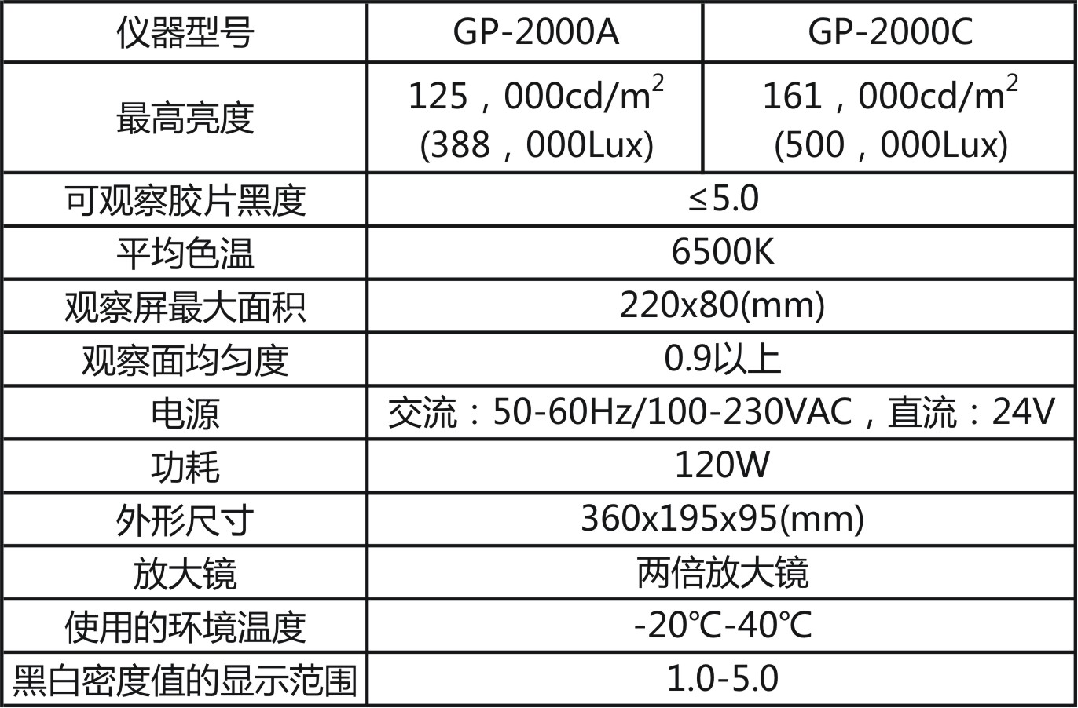

四、使用说明：
1、先将直流电源插入观片灯电源插座，再将电源线连接至电源适配器，最后将电源线插入交流插座。
2、打开电源开关，观片灯正常点亮（出厂时为最低亮度1.0）。
3、按模式键，可切换自动模式和手动模式。当模式灯亮为自动模式，灯灭为手动模式。长按模式键显示仪器内部温度。
自动模式：放上胶片按“”和“”按钮来调节设定观片灯亮度。取下胶片，仪器自动降为最低亮度。
手动模式：按“”和“”按钮来调节观片灯亮度，亮度调节完成后自动记忆，不感应胶片的存在。
4、遮光板使用方法：
当被观测胶片的尺寸小于仪器观察屏时，可使用遮光板遮住多余的光，遮光板豁口向下放置即可，面板带自动吸附功能。
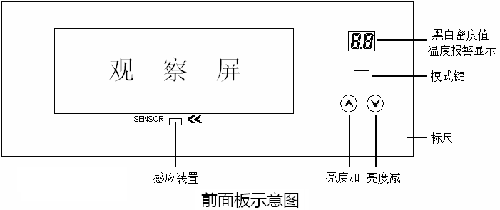
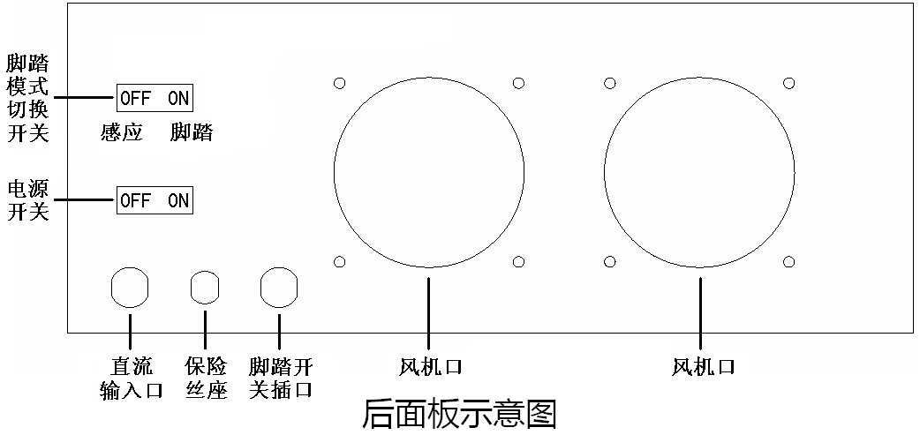

五、故障排除：
现象1：插入电源，按下电源开关后，观片灯不亮。
解决方法：请确认您的电网是否有故障，再看直流电源适配器输出是否正常，接着检查保险丝是否烧坏，如果保险丝烧坏，请切断电源后更换保险丝。
现象2：观片灯的噪音很大。
解决方法：可自行清理散热风扇的灰尘，并检查您的使用环境，尽量避免灰尘通过散热窗口进入机器内，导致风扇堆积灰尘。在不使用观片灯的时候，推荐使用防尘罩遮盖观片灯。
现象3：观片灯面板上闪烁“H H”符号，光线亮度达到最低，调光失效。
解决方法：这是观片灯温度过高的报警信号，这时应当改善观片灯的通风条件，使其周围的空气流通。当观片灯的温度降到正常后，自动恢复到原来的亮度，面板上数码管的显示也自动恢复到原来的黑白密度值。如果这样还不能解决问题，可能是观片灯内部的风机出现故障，这时请将观片灯返回原厂，公司将尽快为您更换新的风机。请勿私自拆机。
现象4：放上遮光板感应无效，屏幕上半部漏光。
解决方法：检查遮光板放置方向，豁口向下放置。

附一 装箱单
1、GP-2000系列LED观片灯主机 1台
2、直流适配器 1台
3、电源线 1根
4、遮光板 2个
5、直柄放大镜 1个
6、备用保险丝(5A) 2个
7、说明书、合格证、保修卡 1套
选配件：
脚踏开关（后附使用说明）
附：脚踏开关使用说明
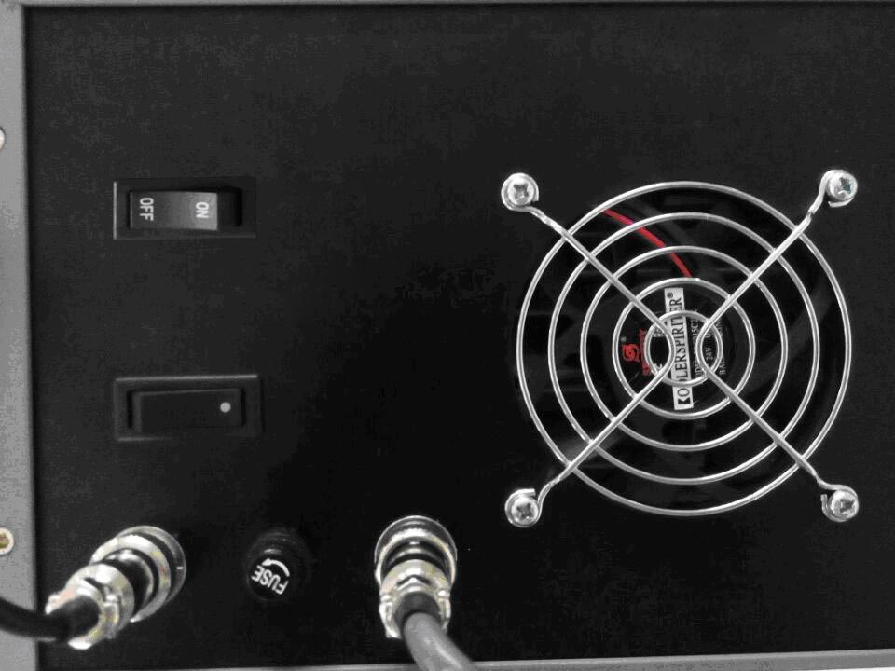
电源开关
脚踏开关接口
适配器接口
切换开关
脚踏开关和自动感应切换补充说明，步骤如下：
1.将电源适配器连接到适配器接口。
2.将脚踏开关连接到脚踏开关接口。
3.打开电源开关，按下前面板上的“模式键”，模式灯亮，仪器进入自动感应模式。
4.将后面板上的切换开关打到“OFF”上，自动感应有效，此时脚踏开关无效；当切换开关打到“ON”上，自动感应失效，脚踏开关开始工作。
5.按住脚踏开关不松，调节前面板上的“”或“”键可改变观片灯的亮度；松开脚踏开关时，则亮度不可调。

